PLANTEAMOS EL RETO

¿Qué nos están pidiendo exactamente?

Nos estan pidendo desarrolar una app de preguntas y respuestas en el cual los empleados puedan publicar en un especie de Tablon de preguntas las dudas que tengas para que asi los demas empleados puedan responder a las dudas de sus compañeros. Basicamente seria un Twiter/X pero mas enfocado en un entorno laboral.

¿Quién necesita nuestra solución?
Una empresa de aeronautaca conocida como Aergibide SL.

¿Para qué necesita nuestra solución?

Para que la comunicación entre los trabajadores sea mas fluida y se expanda el conocimiento entre ellos.

¿Qué producto o resultado final deberemos entregar?

Una applicacion en la que permita a los usuarios loginearse, y poder leer, escribir y respondes las preguntas impuestas por sus compañeros incluso pudiendo preguntar ellos.

IDENTIFICAMOS Y CONECTAMOS CON EL RETO
Ahora no buscamos todavía la solución. Primero tenemos que comprender el reto.

Lo que sabemos
Escribid todo aquello que ya conocéis y que puede ayudarnos.
Sabemos que...

Podemos almacenar las cuentas de los usuario (tanto las normales como las de administradores) dentro de una base de datos.

Lo que NO sabemos
¿Qué necesitamos averiguar o aprender?
Necesitamos saber...

Poder almacenar esos mensajes, expecificando quien lo ha mandado ycuando se ha enviado.

Lo que creemos que tendremos que hacer
Sin entrar todavía en detalles técnicos:
Crear una mini red social pensada para un entrorno laboral en que cada quien pueda preguntar y responder.

ESTABLECEMOS PARÁMETROS
Ahora vamos a determinar qué condiciones debe cumplir nuestra solución.

Requisitos del reto

Nº | Requisito | ¿Es obligatorio?
1 | Login de inicio de sesion. | - Sí ☐ No
2 | Tablon publico de preguntas. | - Sí ☐ No
3 | Despliege de respuestas de usuarios. | - Sí ☐ No
4 | Acesoa a la informacion de cada perfil personal. | - Sí ☐ No
5 | Gestion de la base de datos. | - Sí ☐ No

Limitaciones

¿Qué cosas debemos tener en cuenta?

Tiempo disponible: 42 dias (15 dias de reto puro)

Tecnologías que podemos utilizar: IA (dudas), internet, foros.

Tecnologías que NO podemos utilizar: IA (para que nos haga el trabajo)

Otros límites:

¿Cómo sabremos que nuestra solución es buena?
Definid entre 3 y 5 criterios de éxito.

Criterio de éxito

1. Las cuentas que hayan sido creadas por usuarios administrador funcionaran correctamente, tanto las comunes como las administrador.

2. El tablon de preguntas sera visible para todas las cuentas, pero solo las cuentas normales tendran acceso a responder.

3. Las cuentas administrador podran borrar tanto cuentas exixtentes como preguntas y respuestas existentes.

4. Los usuarios nomales tendran haceso, a la informacion basica de tantu su usuario como la del resto de usuarios comunes, mientras que las de administrador tendran hacesso total.

5.

↓
DISEÑA TU SOLUCIÓN

Describe, dibuja, …..la aplicación que te imaginas.

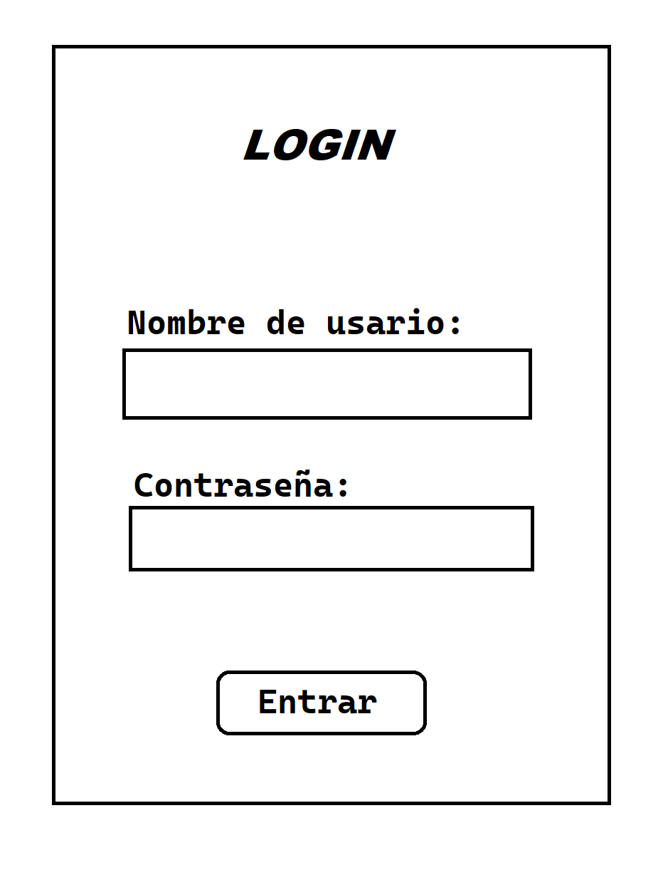

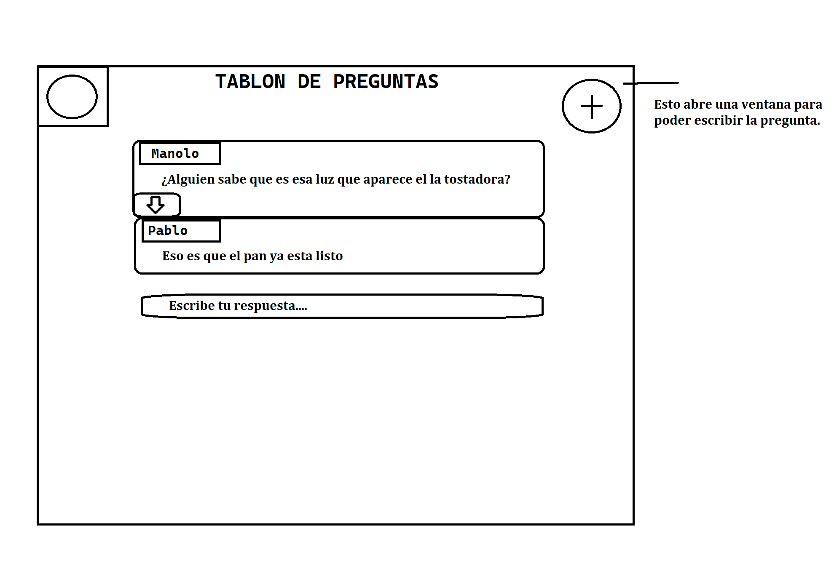
El icono que aparece arriba a la izquierda, es la cuenta del usuario si pulsa en esa podra ver su nombre y su direccion de correo, tambien si pulsa en el nombre de los comentarios tambien vera la informacion de ese uusuario.

